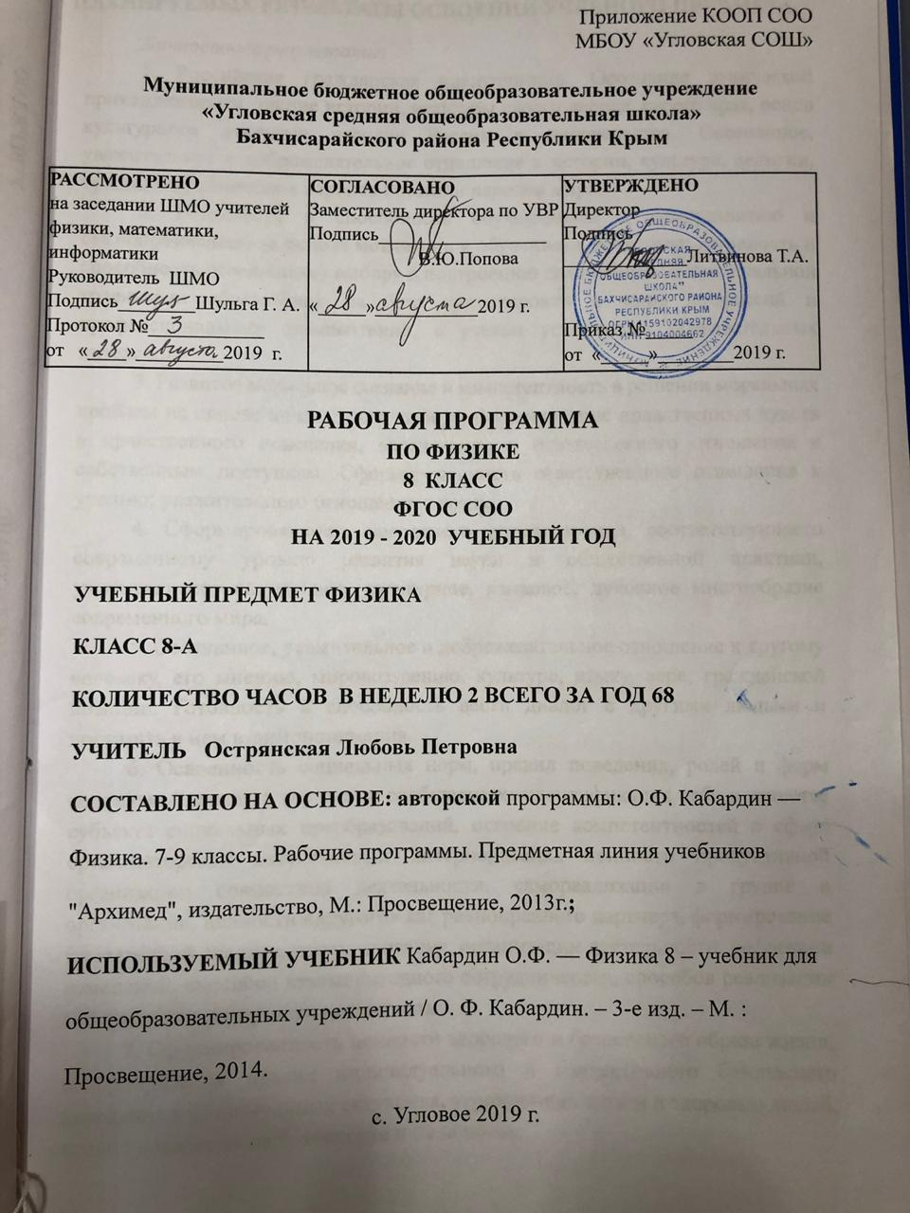

I. ПЛАНИРУЕМЫЕ РЕЗУЛЬТАТЫ ОСВОЕНИЯ УЧЕБНОГО ПРЕДМЕТА

Личностные результаты:
1. Российская гражданская идентичность. Осознание этнической принадлежности, знание истории, культуры своего народа, своего края, основ культурного наследия народов России и человечества. Осознанное, уважительное и доброжелательное отношение к истории, культуре, религии, традициям, ценностям народов России и народов мира.
2. Готовность и способность обучающихся к саморазвитию и самообразованию на основе мотивации к обучению и познанию; готовность и способность осознанному выбору и построению дальнейшей индивидуальной траектории образования на базе ориентировки в мире профессий и профессиональных предпочтений, с учетом устойчивых познавательных интересов.
3. Развитое моральное сознание и компетентность в решении моральных проблем на основе личностного выбора, формирование нравственных чувств и нравственного поведения, осознанного и ответственного отношения к собственным поступкам. Сформированность ответственного отношения к учению; уважительного отношения к труду.
4. Сформированность целостного мировоззрения, соответствующего современному уровню развития науки и общественной практики, учитывающего социальное, культурное, языковое, духовное многообразие современного мира.
5. Осознанное, уважительное и доброжелательное отношение к другому человеку, его мнению, мировоззрению, культуре, языку, вере, гражданской позиции. Готовность и способность вести диалог с другими людьми и достигать в нем взаимопонимания.
6. Освоенность социальных норм, правил поведения, ролей и форм социальной жизни в группах и сообществах; идентификация себя в качестве субъекта социальных преобразований, освоение компетентностей в сфере организаторской деятельности; интериоризация ценности продуктивной организации совместной деятельности, самореализации в группе и организации, ценности «другого» как равноправного партнера, формирование компетенций анализа, проектирования, организации деятельности, рефлексии изменений, способов взаимовыгодного сотрудничества, способов реализации собственного лидерского потенциала.
7. Сформированность ценности здорового и безопасного образа жизни; интериоризация правил индивидуального и коллективного безопасного поведения в чрезвычайных ситуациях, угрожающих жизни и здоровью людей, правил поведения на транспорте и на дорогах.
8. Сформированность основ экологической культуры, соответствующей современному уровню экологического мышления, наличие опыта экологически ориентированной рефлексивно-оценочной и практической деятельности в жизненных ситуациях.

Метапредметные результаты:
Регулятивные УУД
- Умение самостоятельно определять цели обучения, ставить и формулировать новые задачи в учебе и познавательной деятельности, развивать мотивы и интересы своей познавательной деятельности.
- Умение самостоятельно планировать пути достижения целей, в том числе альтернативные, осознанно выбирать наиболее эффективные способы решения учебных и познавательных задач
- Умение соотносить свои действия с планируемыми результатами, осуществлять контроль своей деятельности в процессе достижения результата, определять способы действий в рамках предложенных условий и требований, корректировать свои действия в соответствии с изменяющейся ситуацией.
- Умение оценивать правильность выполнения учебной задачи, собственные возможности ее решения.
- Владение основами самоконтроля, самооценки, принятия решений и осуществления осознанного выбора в учебной и познавательной.
Познавательные УУД
- Умение определять понятия, создавать обобщения, устанавливать аналогии, классифицировать, самостоятельно выбирать основания и критерии для классификации, устанавливать причинно-следственные связи, строить логическое рассуждение, умозаключение (индуктивное, дедуктивное, по аналогии) и делать выводы.
- Умение создавать, применять и преобразовывать знаки и символы, модели и схемы для решения учебных и познавательных задач.
- Смысловое чтение.
- Формирование и развитие экологического мышления, умение применять его в познавательной, коммуникативной, социальной практике и профессиональной ориентации.
- Развитие мотивации к овладению культурой активного использования словарей и других поисковых систем.
Коммуникативные УУД
- Умение организовывать учебное сотрудничество и совместную деятельность с учителем и сверстниками; работать индивидуально и в группе: находить общее решение и разрешать конфликты на основе согласования позиций и учета интересов; формулировать, аргументировать и отстаивать свое мнение.
- Умение осознанно использовать речевые средства в соответствии с задачей коммуникации для выражения своих чувств, мыслей и потребностей для планирования и регуляции своей деятельности; владение устной и письменной речью, монологической контекстной речью.
- Формирование и развитие компетентности в области использования информационно-коммуникационных технологий
Предметные результаты:
ученик научится:
- соблюдать правила безопасности и охраны труда при работе с учебным и лабораторным оборудованием;
- понимать смысл основных физических терминов: физическое тело, физическое явление, физическая величина, единицы измерения;
- распознавать проблемы, которые можно решить при помощи физических методов; анализировать отдельные этапы проведения исследований и интерпретировать результаты наблюдений и опытов;
- ставить опыты по исследованию физических явлений или физических свойств тел без использования прямых измерений; при этом формулировать проблему/задачу учебного эксперимента; собирать установку из предложенного оборудования; проводить опыт и формулировать выводы.
- понимать роль эксперимента в получении научной информации;
- проводить прямые измерения физических величин: напряжение, сила тока.
- проводить исследование зависимостей физических величин с использованием прямых измерений: при этом конструировать установку, фиксировать результаты полученной зависимости физических величин в виде таблиц и графиков, делать выводы по результатам исследования;
- проводить косвенные измерения физических величин: при выполнении измерений собирать экспериментальную установку, следуя предложенной инструкции, вычислять значение величины, анализировать полученные результаты;
- анализировать ситуации практико-ориентированного характера, узнавать в них проявление изученных физических явлений или закономерностей и применять имеющиеся знания для их объяснения;
- понимать принципы действия машин, приборов и технических устройств, условия их безопасного использования в повседневной жизни;
- использовать при выполнении учебных задач научно-популярную литературу о физических явлениях, справочные материалы, ресурсы Интернет.
ученик получит возможность научиться:
- осознавать ценность научных исследований, роль физики в расширении представлений об окружающем мире и ее вклад в улучшение качества жизни;
- использовать приемы построения физических моделей, поиска и формулировки доказательств выдвинутых гипотез и теоретических выводов на основе эмпирически установленных фактов;
- сравнивать точность измерения физических величин по величине их относительной погрешности при проведении прямых измерений;
- самостоятельно проводить косвенные измерения и исследования физических величин с использованием различных способов измерения физических величин, выбирать средства измерения с учетом необходимой точности измерений, обосновывать выбор способа измерения, адекватного поставленной задаче, проводить оценку достоверности полученных результатов;
- воспринимать информацию физического содержания в научно-популярной литературе и средствах массовой информации, критически оценивать полученную информацию, анализируя ее содержание и данные об источнике информации;
- создавать собственные письменные и устные сообщения о физических явлениях на основе нескольких источников информации, сопровождать выступление презентацией, учитывая особенности аудитории сверстников.
Электрические, магнитные, оптические явления
ученик научится:
- распознавать электромагнитные явления и объяснять на основе имеющихся знаний основные свойства или условия протекания этих явлений: электризация тел, взаимодействие зарядов, электрический ток и его действия (тепловое, химическое, магнитное), взаимодействие магнитов, электромагнитная индукция, действие магнитного поля на проводник с током и на движущуюся заряженную частицу, действие электрического поля на заряженную частицу, электромагнитные волны, прямолинейное распространение света, отражение и преломление света, дисперсия света.
- составлять схемы электрических цепей с последовательным и параллельным соединением элементов, различая условные обозначения элементов электрических цепей (источник тока, ключ, резистор, реостат, лампочка, амперметр, вольтметр).
- использовать оптические схемы для построения изображений в плоском зеркале и собирающей линзе.
- описывать изученные свойства тел и электромагнитные явления, используя физические величины: электрический заряд, сила тока, электрическое напряжение, электрическое сопротивление, удельное сопротивление вещества, работа электрического поля, мощность тока, фокусное расстояние и оптическая сила линзы, скорость электромагнитных волн, длина волны и частота света; при описании верно трактовать физический смысл используемых величин, их обозначения и единицы измерения; находить формулы, связывающие данную физическую величину с другими величинами.
- анализировать свойства тел, электромагнитные явления и процессы, используя физические законы: закон сохранения электрического заряда, закон Ома для участка цепи, закон Джоуля-Ленца, закон прямолинейного распространения света, закон отражения света, закон преломления света; при этом различать словесную формулировку закона и его математическое выражение.
- приводить примеры практического использования физических знаний о электромагнитных явлениях
- решать задачи, используя физические законы (закон Ома для участка цепи, закон Джоуля-Ленца, закон прямолинейного распространения света, закон отражения света, закон преломления света) и формулы, связывающие физические величины (сила тока, электрическое напряжение, электрическое сопротивление, удельное сопротивление вещества, работа электрического поля, мощность тока, фокусное расстояние и оптическая сила линзы, скорость электромагнитных волн, длина волны и частота света, формулы расчета электрического сопротивления при последовательном и параллельном соединении проводников): на основе анализа условия задачи записывать краткое условие, выделять физические величины, законы и формулы, необходимые для ее решения, проводить расчеты и оценивать реальность полученного значения физической величины.
ученик получит возможность научиться:
- использовать знания об электромагнитных явлениях в повседневной жизни для обеспечения безопасности при обращении с приборами и техническими устройствами, для сохранения здоровья и соблюдения норм экологического поведения в окружающей среде; приводить примеры влияния электромагнитных излучений на живые организмы;
- различать границы применимости физических законов, понимать всеобщий характер фундаментальных законов (закон сохранения электрического заряда) и ограниченность использования частных законов (закон Ома для участка цепи, закон Джоуля-Ленца и др.);
- использовать приемы построения физических моделей, поиска и формулировки доказательств выдвинутых гипотез и теоретических выводов на основе эмпирически установленных фактов;

II. СОДЕРЖАНИЕ УЧЕБНОГО ПРЕДМЕТА
Учебный материал структурирован по темам в разделы, обозначенные в примерной программе. К каждому разделу приведен список демонстраций и лабораторных работ, учитывающий перечни из примерной программы. Курсивом в тексте выделен материал, который подлежит обязательному изучению, но не включается в требования к уровню подготовки учеников.
Всего запланированных контрольных работ: - 4
Всего запланированных лабораторных работ: - 9

Электрические и магнитные явления (40 часов)
Электризация тел. Электрический заряд. Два рода электрических зарядов. Взаимодействие зарядов. Закон сохранения электрического заряда.
Электрическое поле. Действие электрического поля на электрические заряды. Проводники и диэлектрики. Электрическое напряжение. Конденсатор. Энергия электрического поля.
Постоянный электрический ток. Источники постоянного тока. Действия электрического тока. Сила тока. Электрическое сопротивление. Электрическая цепь. Закон Ома для участка электрической цепи. Последовательное и параллельное соединения проводников. Работа и мощность электрического тока. Закон Джоуля - Ленца. Носители электрических зарядов в металлах, полупроводниках, электролитах и газах. Полупроводниковые приборы. Правила безопасности при работе с источниками электрического тока.
Постоянные магниты. Взаимодействие магнитов. Магнитное поле. Опыт Эрстеда. Магнитное поле тока. Электромагнит. Действие магнитного поля на проводник с током. Сила Ампера. Электродвигатель. Электромагнитное реле.
Демонстрации
Электризация тел. Два рода электрических зарядов. Устройство и принцип действия электроскопа. Закон сохранения электрических зарядов. Опыты с одноимённо и разноимённо заряженными султанами. Перенос электрического заряда с одного тела на другое. Проводники и изоляторы. Электростатическая индукция. Поляризация диэлектриков. Устройство конденсатора. Источники постоянного тока. Электрический ток в электролитах. Электрические свойства полупроводников. Электрический разряд в газах. Обнаружение взаимодействия проводников с током. Измерение силы тока амперметром. Наблюдение постоянства силы тока на разных участках неразветвленной электрической цепи. Измерение напряжения вольтметром. Обнаружение зависимости электрического сопротивления проводника от его длины, площади поперечного сечения и материала. Зависимость силы тока от напряжения на участке электрической цепи. Опыт Эрстеда. Магнитное поле тока. Действие магнитного поля на проводник с током. Устройство электродвигателя
Лабораторные работы
- Сборка электрической цепи и измерение силы тока в ее различных участках
- Измерение напряжения на различных участках электрической цепи
- Измерение электрического сопротивления проводника при помощи амперметра и вольтметра.
- Изучение последовательного соединения проводников.
- Изучение параллельного соединения проводников.
- Измерение мощности электрического тока.
- Сборка электромагнита и испытание его действия.

Электромагнитные колебания и волны (12 часов)
Опыты Фарадея. Электромагнитная индукция. Правило Ленца. Самоиндукция. Электрогенератор. Переменный ток. Трансформатор. Передача электрической энергии на расстояние.
Колебательный контур. Электромагнитные колебания. Электромагнитные волны. Принципы радиосвязи и телевидения. Свойства электромагнитных волн. Скорость распространения электромагнитных волн. Влияние электромагнитных излучений на живые организмы. Свет — электромагнитная волна.
Демонстрации
Электромагнитная индукция. Правило Ленца. Самоиндукция. Устройство генератора постоянного тока. Устройство генератора переменного тока. Устройство трансформатора. Передача электрической энергии. Электромагнитные колебания. Свойства электромагнитных волн. Принцип действия микрофона и громкоговорителя. Принцип радиосвязи.

Оптические явления (13 часов).
Прямолинейное распространение света. Отражение и преломление света. Плоское зеркало. Линзы. Ход лучей через линзу. Фокусное расстояние линзы. Оптическая сила линзы. Глаз как оптическая система. Оптические приборы. Дисперсия света.
Демонстрации
Источники света. Прямолинейное распространение света. Отражение света. Изображение в плоском зеркале. Преломление света. Ход лучей в собирающей линзе. Ход лучей в рассеивающей линзе. Получение изображений с помощью линз. Принцип действия проекционного аппарата и фотоаппарата. Модель глаза. Дисперсия белого света. Получение белого света при сложении пучков света разных цветов.
Лабораторные работы
- Исследование зависимости угла отражения света от угла падения
- Определение фокусного расстояния и оптической силы линзы
Повторение-3 ч
Занятия планируется проводить в различных формах: уроки усвоения новых знаний, уроки-беседы, комбинированные и интегрированные уроки, уроки-практикумы, уроки-конференции, уроки-самостоятельные, проверочные работы, уроки-контрольные работы, выполнение индивидуальных парных и групповых заданий, создание и защита проектов.
III. ТЕМАТИЧЕСКОЕ ПЛАНИРОВАНИЕ.
№ | Разделы программы | Количе-ство часов | Из них:
№ | Разделы программы | Количе-ство часов | Контрольные работы
 | Электрические и магнитные явления | 40 | 2
 | Электромагнитные колебания и волны | 12 | 1
 | Оптические явления | 13 | 1
 | Повторение | 3 | -
Итого: |  | 68 | 4

IV. КАЛЕНДАРНО-ТЕМАТИЧЕСКОЕ ПЛАНИРОВАНИЕ УРОКОВ ПО ФИЗИКЕ В 8 КЛАССЕ.

№  уро-ка | Дата |  | Тема урока | Примечание
№  уро-ка | План | факт | Тема урока | Примечание
Раздел 1. Электрические и магнитные явления (40 ч)
 |  |  | Электризация тел. Электрический заряд. Взаимодействие зарядов | 1
 |  |  | Закон сохранения электрического заряда. Электромер. | 2
 |  |  | Электрическое поле.. Напряжение. Конденсатор
 |  |  | Энергия электрического поля. «Входное тестирование».
 |  |  | Постоянный электрический ток. Источники постоянного тока.
 |  |  | Сила тока.
 |  |  | Решение задач: «Сила тока.»
 |  |  | Электрическая цепь Схематическое представление электрической цепи.
 |  |  | Лаб. Раб. № 1 «Сборка электрической цепи и измерение силы тока в ее различных участках»
 |  |  | Электрическое сопротивление. Закон Ома для участка цепи.
 |  |  | Решение задач «Закон Ома»
 |  |  | Лаб. Раб. № 2 «Измерение напряжения на различных участках электрической цепи»
 |  |  | Удельное сопротивление как характеристика материала проводника. Реостат.
 |  |  | Лаб. Раб. № 3 «Измерение сопротивления проводника при помощи амперметра и вольтметра»
 |  |  | Решение задач «Расчет сопротивления проводников, удельное сопротивление»
 |  |  | Проверочная работа «Закон Ома на участке цепи»
 |  |  | Последовательное и параллельное соединение проводников
 |  |  | Лаб. Раб. № 4 «Изучение последовательного соединения проводников»
 |  |  | Лаб. Раб. № 5 «Изучение параллельного соединения проводников»
 |  |  | Смешанное соединение проводников. Решение задач
 |  |  | Работа и мощность электрического тока. Закон Джоуля-Ленца
 |  |  | Лаб. Раб. № 6 «Измерение мощности электрического тока»
 |  |  | Природа электрического тока. Эл. ток в металлах и электролитах
 |  |  | Электрический ток в газах и вакууме
 |  |  | Электрический ток в полупроводниках
 |  |  | Правила техники безопасности при работе с источниками электрического напряжения
 |  |  | Контрольная работа №1 «Постоянный ток»
 |  |  | Взаимодействие постоянных магнитов. Магнитное поле.
 |  |  | Магнитное поле тока.
 |  |  | Электромагнит.
 |  |  | Лаб. раб. № 7 «Сборка электромагнита и испытание его действия»
 |  |  | Решение задач «Магнитное взаимодействие токов»
 |  |  | Действие магнитного поля на проводник с током. Сила Ампера. Электродвигатель
 |  |  | Действие магнитного поля на движущуюся заряженную частицу. Сила Лоренца
 |  |  | Явление электромагнитной индукции Индукционный ток.
 |  |  | Правило Ленца.
 |  |  | Самоиндукция. Индуктивность Энергия магнитного поля
 |  |  | Возникновение электрического тока в проводнике, движущемся в магнитном поле. Электрогенератор.
 |  |  | Решение задач «Взаимодействие постоянных магнитов, магнитное поле тока электромагнитная индукция»
 |  |  | Контрольная работа №2 «Магнитные явления»
Раздел 2. Электромагнитные колебания и волны (12 ч)
 |  |  | Переменный ток. Генератор переменного тока
 |  |  | Производство и передача электроэнергии. ТЭС, ГЭС, АЭС, ЛЭП. Трансформатор
 |  |  | Альтернативные источники электроэнергии (урок-конференция)
 |  |  | Альтернативные источники электроэнергии (урок-конференция)
 |  |  | Электромагнитные колебания. Превращение энергии в колебательном контуре.
 |  |  | Резистор, конденсатор и катушка в цепи переменного тока.
 |  |  | Проверочная работа «Переменный ток, э-м колебания»
 |  |  | Электромагнитная волна. Опыты Герца. Скорость распространения электромагнитных волн
 |  |  | Свойства электромагнитных волн. Шкала электромагнитных волн
 |  |  | Принципы радиосвязи. Изобретение радио А.С. Поповым.
 |  |  | Принципы телевидения. Развитие средств связи
 |  |  | Контрольная работа№3 «Электромагнитные колебания и волны»
Раздел 3. Оптические явления (13ч)
Природа и свойства света.
Солнечные и Лунные затмения.
 |  |  | Отражение света. Законы отражения. Действительное и мнимое изображения.
 |  |  | Лаб. Раб. № 8 «Исследование зависимости угла отражения света от угла падения»
 |  |  | Решение задач «Законы отражения света»
 |  |  | Явление преломления света. Законы преломления света. Полное отражение.
 |  |  | Решение задач «Законы преломления света»
 |  |  | Явление дисперсии света. Сплошной спектр.
 |  |  | Линза как оптический прибор. Собирающие и рассеивающие линзы. Оптическая сила линзы.
 |  |  | Лаб. раб. № 9 «Определение фокусного расстояния и оптической силы линзы»
 |  |  | Решение графических задач на построение изображений в линзах.
 |  |  | Решение графических задач на построение изображений в линзах
 |  |  | Оптические приборы. Глаз как оптическая система. Нарушения зрения.
 |  |  | Контрольная работа №4«Оптические явления»
 |  |  | «Повторение и обобщение знаний – «Электрические и магнитные явления»
 |  |  | «Повторение и обобщение знаний – «Электрические и магнитные явления»
 |  |  | Выходное тестирование. за курс 8 класса
Итого за год: контрольных работ - 4 (4 час)
лабораторных работ – 9 (9 час)



